**Publicar proceso**

**Para que el robot trabaje:**

**1. Crear un Environment**

Un Environment (entorno) para agrupar los Robots. Un Environment se podría comparar con un equipo de trabajo en el que todos colaboran para alcanzar el mismo objetivo.

* En la página **Robots**, seleccione la pestaña **Environments**. Se visualiza la pestaña **Environments**.
* Haga clic en el botón **Add**.
* En el campo **Name**, escriba un título para el Environment. Siga unos buenos principios al asignar los nombres.

Aviso: Asigne al nuevo Environment un nombre descriptivo, por ejemplo, Finance Robots o HR Robots. Puede también elegir nombres más creativos, como funSociety que es el que se utiliza en esta sesión.

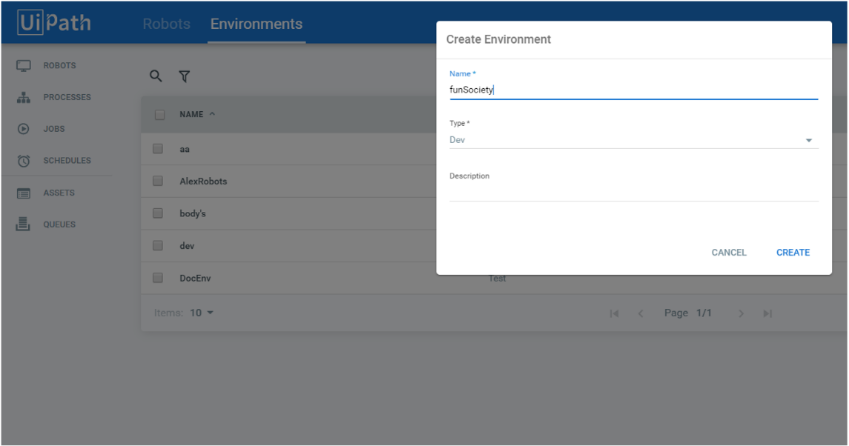

* Haga clic en **Create**. Se visualiza la ventana Manage Environment.
* Añada el Robot recién preparado seleccionando la casilla de verificación asociada a él y, a continuación, haga clic en **UPDATE**.

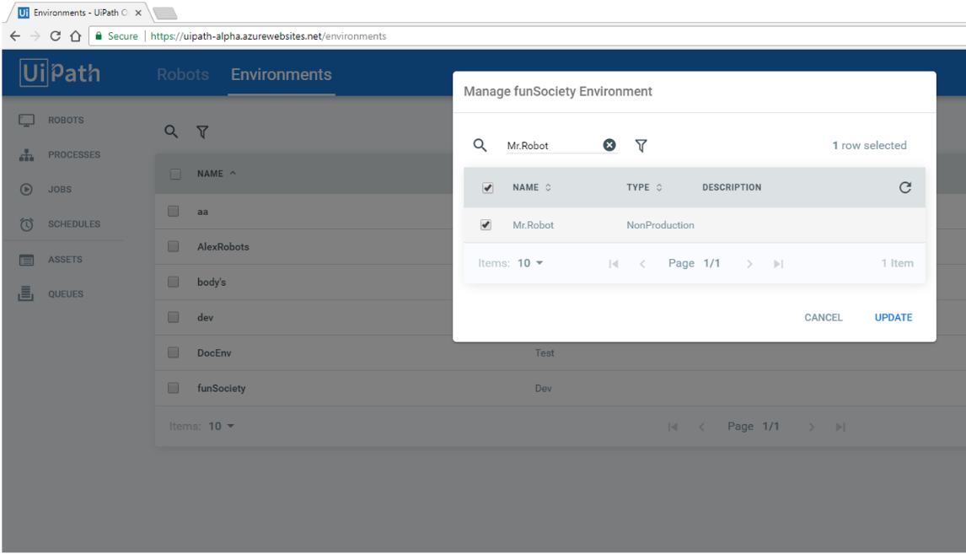

El Robot ya forma parte de este Environment. Para modificar un Environment, haga clic en **Manage**. Es posible añadir o eliminar Robots de cualquier Environment, solo tiene que seleccionarlos o anular la selección, respectivamente.

**2. Crear un proceso**

* En UiPath Studio, abra la pestaña **Setup**y haga clic en **Publish**.

Aviso: Ahora que el Robot está conectado con Orchestrator, los procesos se publican automáticamente en la fuente de Orchestrator. Observe que la ubicación de publicación se ha cambiado a <https://platform.uipath.com/>.

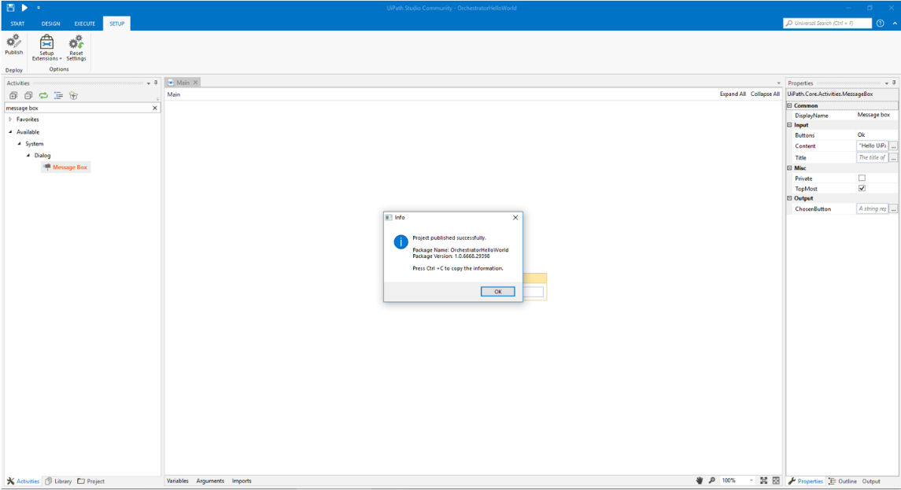

* En Orchestrator, abra la página **Processes** y haga clic en **Add**. Se visualiza la ventana **Deploy Process**.
* Busque Orchestrator Hello World en la sección **Package Name.**

Aviso: Utilice la versión de paquete predeterminada.

* Seleccione el Environment en el que desea ejecutar el proceso y haga clic en **Create**. Supongamos que selecciona el Environment “funSociety”.
* Haga clic en **Create** para guardar los ajustes.

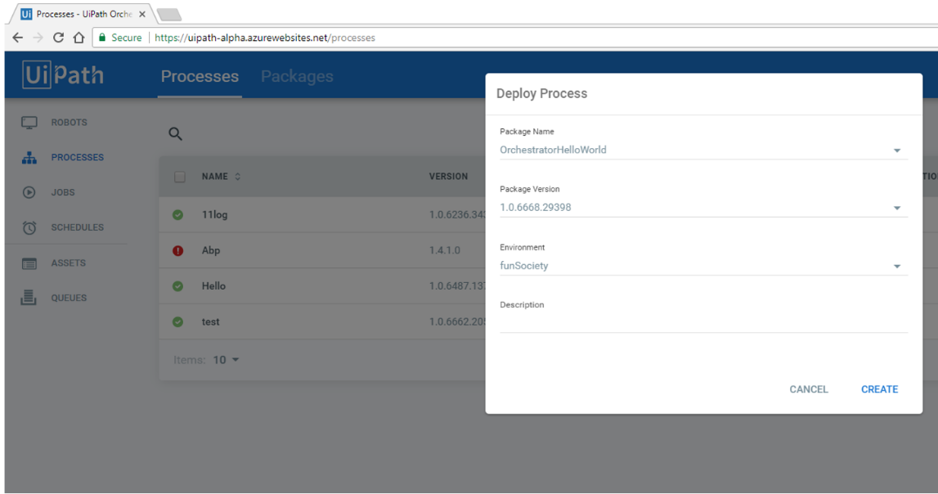

**3. Ejecutar un proceso de forma manual**

* IEn Orchestrator, vaya a la página **Jobs**.
* Haga clic en **Start**e identifique el proceso que ha creado antes. En este caso, nuestro proceso es OrchestratorHelloWorld_funSociety.
* Seleccione los robots del Environment en los que desee ejecutar el proceso y, a continuación, haga clic en **Run.**
* Aparece el Message Box “Hello UiPath Orchestrator”.

¡Enhorabuena! Acaba de ejecutar su primer proceso desde Orchestrator.

